11.C – Erdős Botond

Én azt az opciót választottam, hogy egy, már meglévő telefonos alkalmazáshoz gyűjtök ötleteket, fejlesztéseket. Ez az applikáció pesig nem más, mint a Waze



Ez az applikáció tulajdonképpen GPS-ként működik, de ezen felül figyelmeztet hogyha sűrű a forgalom, sőt, még új útvonalat is tervez a használójának annak érdekében, hogy elkerülje a lassú haladást.

Továbbá az app használói tudnak kisebb figyelmeztetéseket elhelyezni a térképen, például hogyha rendőrt láttak, vagy veszélyt érzékeltek az úttesten. Ezek a figyelmeztetések megjelennek minden arra járó sofőr Waze térképén. (Az alábbi képen láthatóak az opciók)

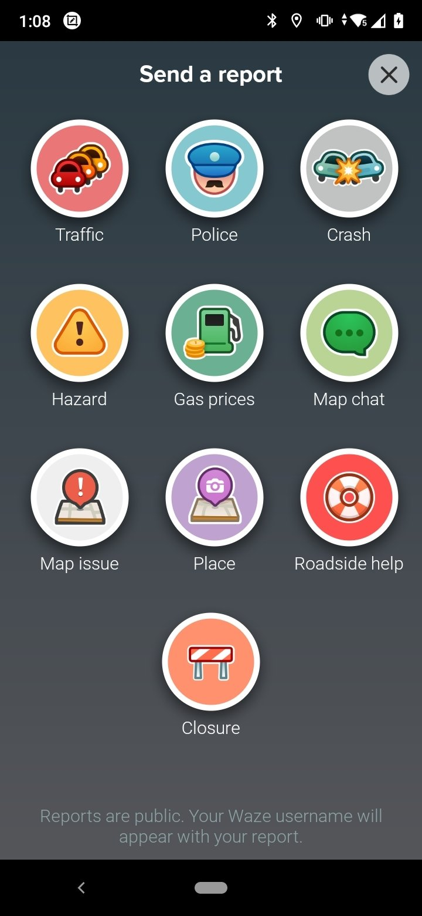

1. Itt el is érkeztünk az első ötlethez az alkalmazás fejlesztése érdekében. Szerintem az adott figyelmeztetéseken belül is hasznos lenne, ha lennének opciók. Ez főleg a “Veszély” figyelmeztetésre vonatkozik, ugyanis amikor rákattintunk három opciót kapunk: “úttesten” , “útpadkán” és “időjárás”.

Ezeken kívül én még hozzáadnám, hogy milyen fajta veszélyről is van szó, hogy jobban fel tudjanak készülni a sofőrök. Például hogyha egy fa dőlt az útra, vagy veszélyes úthibával találkoztak. Persze ezeket nem lehetne elolvasni vezetés közben, ezért az alkalmazás olvasná fel nekünk.

1. A második ötlet/fejlesztés az lenne, hogy lehessen más Waze felhasználókat értékelni, véleményezni, és jobban lehessen látni miközben vezetünk, hogy melyik másik sofőr használja az aplikációt.

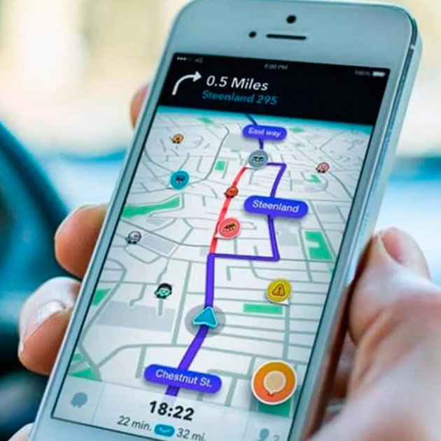

Ehhez tartozna még az is, hogy részletesebb profilt lehessen összeállítani, és hogyha megnyitjuk egy másik felhasználó profilját, ott lehetne értékelni és véleményt küldeni róla.

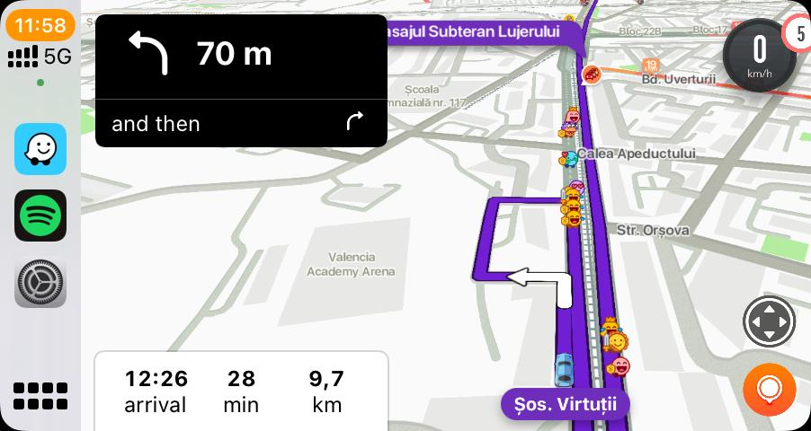

1. A harmadik fejlesztésem azzal kapcsolatban lenne, hogy az alkalmazást össze lehessen kapcsolni/szinkronizálni olyan járművekkel, amik rendelkeznek érintőképernyős kijelzővel. Ez már valamilyen szinten ugyan elérhető, de bizonyos járműveknél csak töltőkábel használatával, másoknál pedig csak nagyon bonyolult módon.

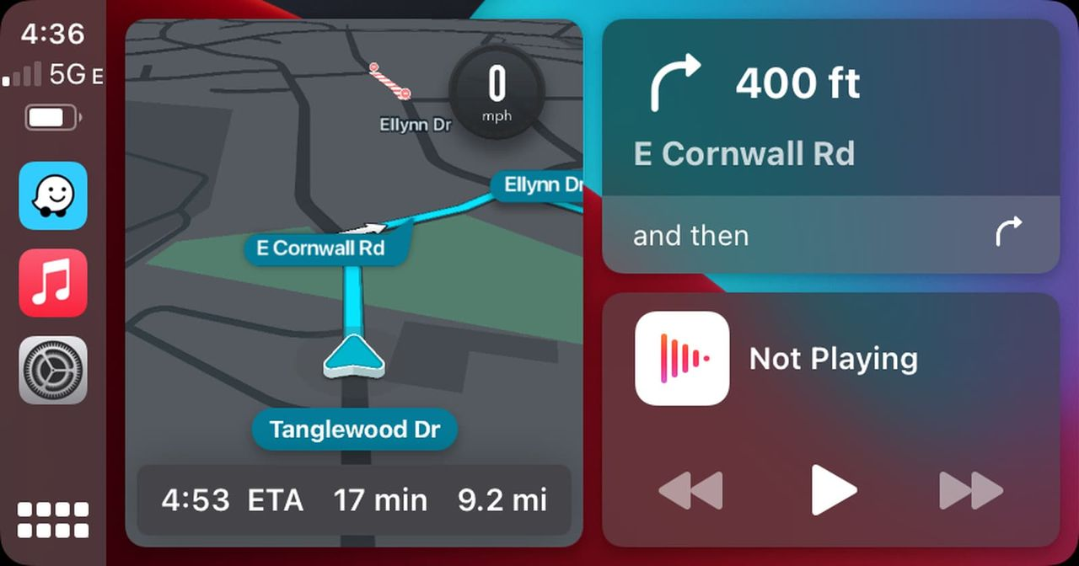

Szerintem ez azért lenne fontos, mert sokkal biztonságosabb és sokkal kevésbe balesetveszélyes ha az autó kijelzőjén nézi a sofőr a térképet, mint ha a telefonján. Emellett úgy gondolom a hatékonyságát is növelné az alkalmazásnak, mivel jobban is látná a sofőr a térképet.

Összefoglalva, szerintem ez az alkalmazás már így ahogy van nagyon hasznos és többet tud más térkép és GPS szolgáltatásoknál, azonban vannak részei amin lehetne fejleszteni hogy még kényelmesebb, biztonságosabb és hatékonyabb legyen.